KLASA II – CZWARTEK 4 CZERWCA 2020 R.

Temat: Królowa naszych rzek.
Zapraszam do wspólnej pracy.

Zadania do wykonania:
- Praca z książką Elementarz odkrywców część 4:
- przeczytaj legendę „O Wiśle” s. 50-51,
- przygotuj się do odpowiedzi na pytania pod tekstem.
- Praca z ćwiczeniem Elementarz odkrywców część 4:
- wykonaj ćwiczenia s. 64.
- Praca z podręcznikiem do matematyki Elementarz odkrywców część 2:
- dokonaj analizy zadania 1 i 2 s. 61.
- Praca z ćwiczeniem do matematyki Elementarz odkrywców część 2:
- wykonaj zadania s. 70.
- Pośpiewaj piosenkę „Płynie Wisła, płynie”.
- Wykonaj łódkę zgodnie z instrukcją.

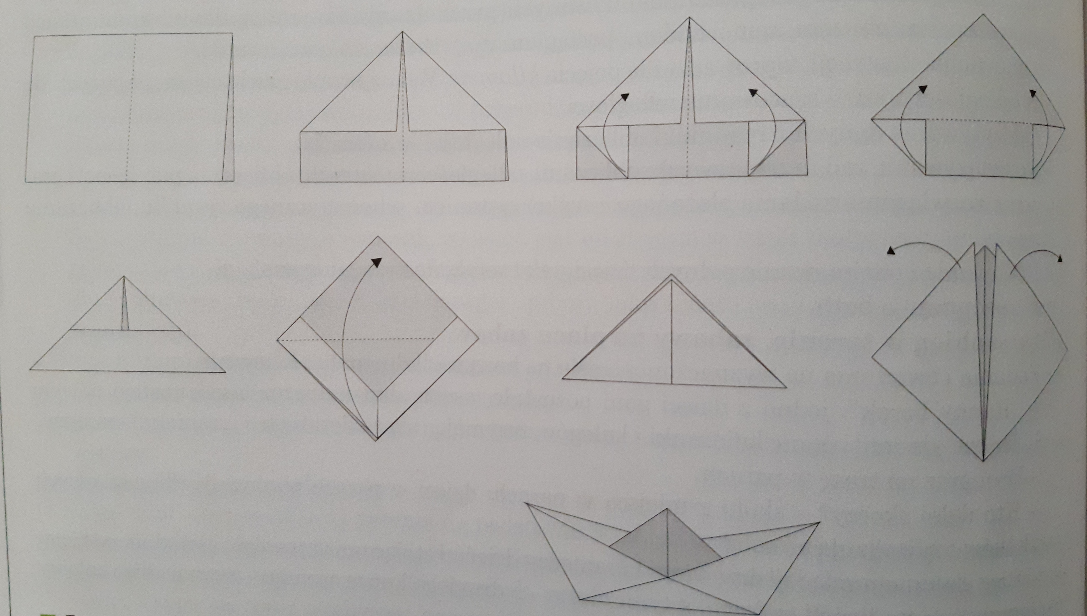

* Pamiętaj, aby każdego dnia w zeszycie do języka polskiego i matematyki zapisać lekcję i datę.

Język angielski
Temat: Clothes. I’m wearing … . Ubrania. Ja jestem ubrana / ubrany … .

Instrukcja dla ucznia:
1. Napisz w zeszycie nazwy ubrań z tłumaczeniem (str.79, podręcznik).
2. Napisz w zeszycie 6 zdań według podanego przykładu: I’m wearing my new blue jeans today, str.78, podręcznik).
3. Uzupełnij zeszyt ćwiczeń: ćw. 1 str.44 (pokoloruj odpowiedni obrazek do podanego wyrażenia), ćw. 4 str. 47 (przyporządkuj właściwe naklejki do podanego wyrażenia).
4. Komunikujemy się poprzez Messengera.

